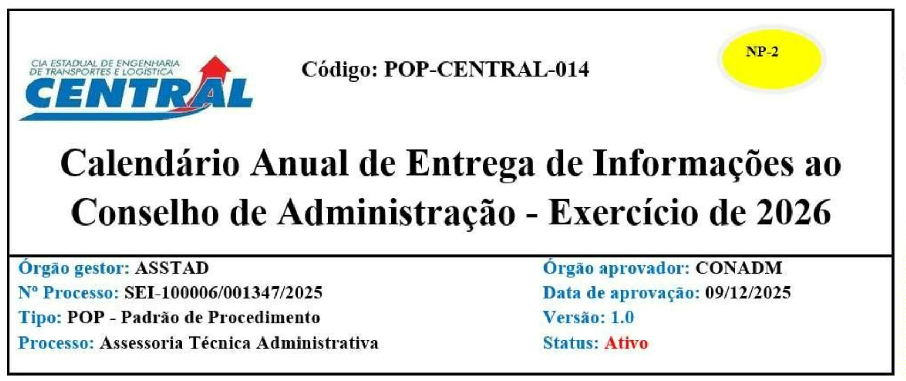1. OBJETIVO
Estabelecer o calendário de entrega de informações ao Conselho de Administração da Companhia Estadual de Engenharia de
Transportes e Logística – CENTRAL do exercício de 2026.
2. APLICAÇÃO E ABRANGÊNCIA
Estes procedimentos aplicam-se a todo o corpo de colaboradores da Companhia relacionados à atividade objeto deste documento.
3. UNIDADES FUNCIONAIS ENVOLVIDAS
a) Presidência – PRESI
b) Diretoria de Administração e Finanças – DIRAF
c) Diretoria de Planejamento – DIRPLA
d) Diretoria de Engenharia e Operações - DIREO
e) Assessoria Técnica e Administrativa – ASSTAD
f) Assessoria de Governança, Risco e Compliance – ASSGER
g) Auditoria Interna – AUD
h) Corregedoria – CORREG
i) Ouvidoria – OUV
j) Comitê de Auditoria Estatutária – COMAUD
k) Conselho Fiscal – COFINS
l) Diretoria Executiva – DIREXE
m) Conselho de Administração - CONADM
4. DIRETRIZES
As áreas indicadas no cronograma constante na tabela do item 5 deverão encaminhar as informações e/ou documentações por meio
do processo eletrônico SEI à ASSGER - Assessoria de Governança, Riscos e Compliance, que será responsável por registrar o
controle das entregas. Posteriormente a ASSGER encaminhará à ASSTAD - Assessoria Técnica Administrativa para inclusão na
pauta das reuniões dos órgãos colegiados.
Alguns prazos estabelecidos no cronograma foram definidos com base em exigências legais ou nas práticas adotadas em anos
anteriores. Esses prazos, contudo, poderão ser ajustados ao longo do ano conforme necessário.
Nem todos os documentos devem ser apresentados na reunião do Conselho de Administração. Podem ocorrer três cenários distintos:
a) Relato de status: Quando somente o status das atividades previstas é reportado na reunião do Conselho, indicando se foram concluídas ou não.
b) Entrega da documentação: A documentação é enviada apenas para ciência do órgão colegiado.
c) Apresentação em reunião: Quando a área responsável apresenta a informação ou o documento durante a reunião do colegiado.
Antes da submissão ao Conselho de Administração, as informações e documentos serão apresentados à Diretoria Executiva, que
decidirá se o material será efetivamente apresentado na reunião do Conselho ou se apenas o status de cumprimento será relatado.
Independentemente do cenário, é essencial seguir as normas e prazos definidos no Regimento Interno do colegiado para inclusão na
Norma Interna 122187239 SEI SEI-100006/001347/2025 / pg. 1

pauta.
Recomenda-se que as áreas consultem a ASSTAD - Assessoria Técnica Administrativa para orientações adicionais sobre as reuniões da
Diretoria Executiva e Conselho de Administração.
5. DESCRIÇÃO
Cronograma de Entrega de Informações ao Conselho de Administração - Exercício de 2026
MÊS INFORMAÇÃO ÁREA RESPONSÁVEL DIRETORIA
Relatório Anual de Atividades da DIREO DIREO DIREO
Relatório Anual de Atividades de Auditoria Interna –
RANAT AUD PRESI
Janeiro
Relatório Anual de Conformidade ASSGER PRESI
Relatório Anual da Ouvidoria OUV PRESI
Relatório Anual de Atividades Correcionais CORREG PRESI
Fevereiro Relatório Anual de Gestão ASSTAD PRESI
Março Demonstrações Financeiras Anual 2025 SUPFIC DIRAF
Relatório Anual de Auditoria Independente DIRAF DIRAF
Abril Prestação de Contas Anual – PCA 2025 SUPFIC DIRAF
Relatório Anual de Auditoria Interna AUD PRESI
Relatório de Auditoria Independente - 1º Trimestre DIRAF DIRAF
Parecer do Comitê de Auditoria Estatutário COMAUD PRESI
Maio Parecer do Conselho Fiscal COFINS PRESI
Relatório de Conformidade – 1º Trimestre ASSGER PRESI
Lei Orçamentária Anual – LOA 2026 DIRPLA DIRPLA
Carta Anual de Governança Corporativa ASSGER PRESI
Carta Anual de Políticas Públicas ASSGER PRESI
Junho
Relatório Anual de Sustentabilidade Comitê/GT-ESG PRESI
Plano de Investimentos – PIERJ 2026 DIRPLA DIRPLA
Julho Plano Anual de Contratações SUPADM DIRAF
Relatório de Auditoria Independente – 2º Trimestre DIRAF DIRAF
Relatório de Conformidade – 2º Trimestre ASSGER PRESI Agosto
Projeto de Lei Orçamentária Anual – PLOA 2026 DIRPLA DIRPLA
Planejamento Orçamentário Detalhado – POD 2026 DIRPLA DIRPLA
Relatório de Auditoria Independente - 3º Trimestre DIRAF DIRAF
Novembro
Relatório de Conformidade – 3º Trimestre ASSGER PRESI
Norma Interna 122187239 SEI SEI-100006/001347/2025 / pg. 2

Plano de Negócios DIRPLA DIRPLA
 | Dezembro |  | Plano Diretor de Tecnologia de Informação – PEDTIC  (revisão) SUPTIN DIRAF
Plano Anual de Auditoria - PLANAT AUD PRESI
SUMÁRIO DE REVISÕES
Emissão Original.
Cronograma elaborado pela ASSTAD, processo SEI-100006/001347/2025.
0 09/12/2025
Aprovação DIREXE em 08/12/25 Ata Nº 364/2025 e CONADM em 09/12/2025 Ata Nº
268/2025
REVISÕES DATA DESCRIÇÃO E/OU ITENS ATINGIDOS
- - -
Documento assinado eletronicamente
DIRETORIA EXECUTIVA
COMPANHIA ESTADUAL DE ENGENHARIA DE TRANSPORTES E LOGÍSTICA - CENTRAL
Distribuição: Geral
Chancela Técnica: Assessoria de Governança, Risco e Compliance - ASSGER
Rio de Janeiro, 07 janeiro de 2026
Documento assinado eletronicamente por Clarice Amaral Paiva, Assessora-Chefe, em 07/01/2026, às 10:05, conforme horário oficial de Brasília, com fundamento nos art. 28º e 29º do Decreto nº 48.209, de 19 de setembro de 2022e no art. 4º do Decreto nº 48.013, de 04 de abril de 2022.
Documento assinado eletronicamente por Ana Caroline de Matos Cezario, Assessora Especial, em 07/01/2026, às 11:27, conforme horário oficial de Brasília, com fundamento nos art. 28º e 29º do Decreto nº 48.209, de 19 de setembro de 2022e no art. 4º do Decreto nº 48.013, de 04 de abril de 2022.
Documento assinado eletronicamente por Egnaldo Carneiro da Silva Junior, Presidente do Conselho de Administração, em 07/01/2026, às 11:41, conforme
horário oficial de Brasília, com fundamento nos art. 28º e 29º do Decreto nº 48.209, de 19 de setembro de 2022e no art. 4º do Decreto nº 48.013, de 04 de
abril de 2022.
A autenticidade deste documento pode ser conferida no sitehttp://sei.rj.gov.br/sei/controlador_externo.php? acao=documento_conferir&id_orgao_acesso_externo=6, informando o código verificador 122187239 e o código CRC E6B90012.
Referência: Processo nº SEI-100006/001347/2025 SEI nº 122187239
Av. Nossa Senhora de Copacabana , 493, 5º andar - Bairro Copacabana, Rio de Janeiro/RJ, CEP 22.031-000
Telefone:
Norma Interna 122187239 SEI SEI-100006/001347/2025 / pg. 3

